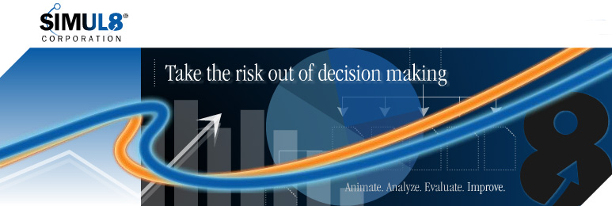
СОТРУДНИЧЕСТВО МЕЖДУ КОРПОРАЦИЕЙ SIMUL8 (США) и ТГТУ

В рамках соглашения «О локализации программного обеспечения и его распространения на территории Российской Федерации между корпорацией SIMUL8 (США) и ТГТУ» для использования в учебном процессе университету передано программное обеспечение системы, предназначенной для имитационного моделирования дискретных динамических процессов стоимостью 5000$. Активное участие в работе над проектом со стороны ТГТУ принял доцент кафедры «Автоматизированное проектирование технологического оборудования» Немтинов В.А.
Моделирование с помощью этой системы значительно расширяет возможности и эффективность работы лиц, принимающих решения, предоставляя им удобный инструмент и средства для достижения поставленных целей. Оно реализует итерационный характер разработки модели системы, поэтапный характер детализации моделируемых подсистем, что позволяет постепенно увеличивать полноту оценки принимаемых решений по мере выявления новых проблем и получения новой информации. Имитационная модель не дает оптимального решения подобно классическому решению задач оптимизации, но она является удобным для системного аналитика вспомогательным средством для поиска решения определенной проблемы. Область применения имитационных моделей практически не ограничена, это могут быть задачи: исследования структур сложных систем и их динамики, анализа узких мест, прогнозирования и планирования и т.д.
Все, кого заинтересовала система имитационного моделирования дискретных динамических процессов, могут обратиться на каф. АПТО к В.А. Немтинову.

